Fällbar skakel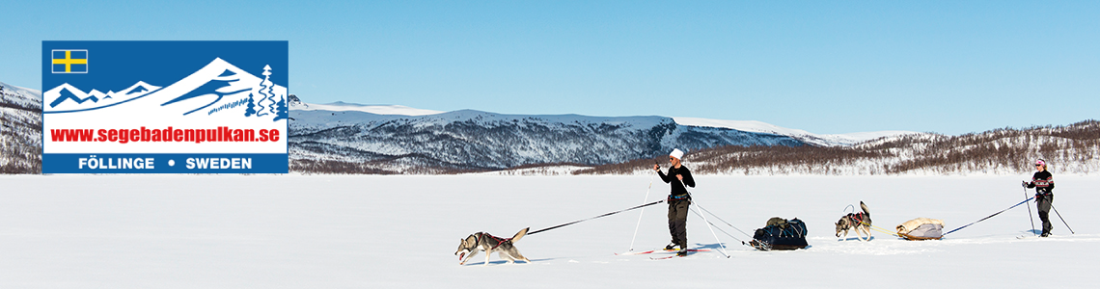
Vi har valt att göra en fällbar skakel av flera anledningar. Men den viktigaste är att din pulka ska vara lätt att transportera samt att den snabbt ska kunna sättas ihop så att du kan ge dig ut på din tur så fort som möjligt.
Så tanken med denna skakel är att du fäster den på pulkan en gång sen behöver du aldrig mer lossa den, utan fäller in den under pulkan när den ska transporteras/förvaras. Toppdelarna gängar du naturligtvis av.
När du fäster den med läderremmarna ska dom gå ett helt varv runt skakeln samt att du drar åt så hårt du möjligtvis kan (du behöver ju som sagt bara göra det en gång). Om du inte spänner hårt kan skakeln röra sig i sidled och orsaka att pulkan vickar lättare.
Eftersom delarna gängas ihop är det viktigt att du sätter ihop delarna rätt. Om du tänker dig pulkan samt skaklarna i färdriktningen så ska den sida där vi markerat med svart krympslang på bottendelen (den som ser ut som ett U)vara på höger sida.
Om du vill kan du även kryssa skakeln, det är användbart om du åker i trång terräng och kan behöva backa pulkan. En kryssad skakel blir extra styv. Du använder då medföljande kardborreband.
För att få ut det mesta av skakeln bör dragbältet line användas. På den har vi monterat en ljudlös stum infästning. Du slipper då ”gunget” och ljuden som vi har på dom gamla infästningarna. Men även på andra fabrikats bälten.
Se bild
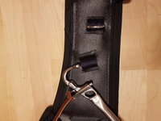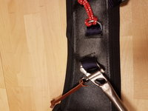
God tur Mvh Segebadenteamet

